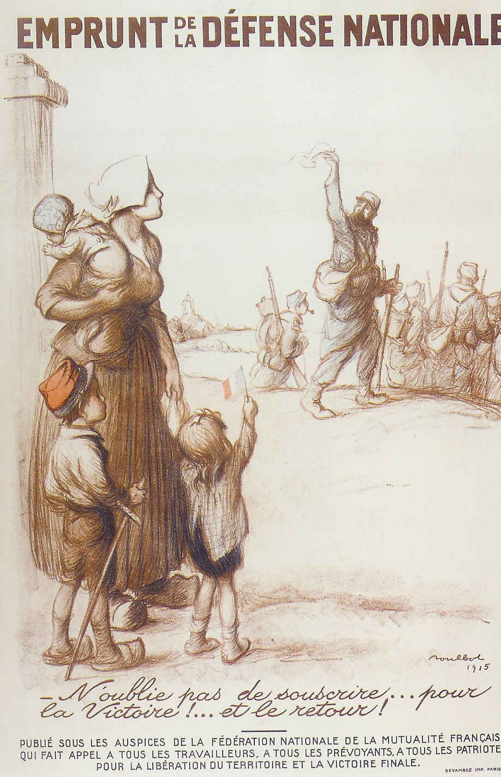
1/ Je présente le document
Bilan : quels aspects de la guerre totale apparaissent sur ce document ?
Quel est ce document ?
Une affiche
Quand a-t-il été réalisé ?
En 1915, pendant la Première Guerre mondiale.
Qui a dessiné l’affiche ?
La mobilisation des hommes qui partent au front
L’Illustrateur Francisque Poulbot

2/ Je décris le document
La mobilisation des femmes et des enfants

- Une femme portant un nourrisson sur son épaule regarde un groupe de soldats partir.
La mobilisation financière

4
1
- Un garçonnet, équipé d’un képi et d’une épée en bois.
5
- Une fillette tient un drapeau tricolore
La mobilisation des artistes

- Un cadre groupe de soldats mobilisés part pour le front. L’un d’eux agite un mouchoir en direction de son épouse.
La mobilisation des esprits (affiche de propagande)
- La scène se déroule dans un cadre villageois.
3
Donnez une définition de la guerre totale
Une guerre totale mobilise l’ensemble des composantes des sociétés
2
3/ J’explique. Pourquoi ce document a été réalisé ? Dans quel but ?
Inciter les Français à souscrire. Tout pays engagé dans un conflit armé a recours à la propagande pour encourager ses citoyens à faire des sacrifices et à contribuer à l'effort de guerre dans le but d'accélérer l'avènement de la victoire.
Donner un sens au conflit : la victoire finale dépend de la mobilisation de tous.

